**BACK-RESTful-create-store (STORE)**

---

**POST-store(insert)**

Verb Path Action Route Name

**POST /cards store cards.store**

**Verb - метод передачи**

**Route Name — роут во вью**

**Action — имя метода в котроллере**

1.**AdminController.php**

/**

* Store a newly created product in storage.

*

* @param \App\Http\Requests\CartRequest $request

* @return \Illuminate\Http\Response

*/

public function **store(Request $request)**

**{**

**$this->repository->store($request);**

**return redirect(route('products.create'))->with('product-ok', 'New product has been successfully created...');**

}

2.**AdminRepository.php**

/**

* Store a newly created product in storage.

*

* @param \App\Http\Requests\CartRequest $request

* @return \Illuminate\Http\Response

*/

public function **store($request)**

**{**

**Product::create($request->all());**

}

3.**Models\Product.php – выбран/не выбран checkbox top9**

/**

* **Setter** of storing 1 or 0 for top9 (from form - **on or null**).

*

* @var array

*/

public function **setTop9Attribute($value)**

**{**

**return $this->attributes['top9'] = $value?1:0; //если выбран checkbox – он есть в $request – есть $value – атрибуту модели top9 присваивается 1, если не выбран – его нет в $request – нет $value – атрибуту модели top9 присваивается 0**

}

4.**Валидация** по полям **name, price** (**image** будет **всегда –** или **YmdHis...jpg**, или **nophoto.jpg**) – *можно использовать* ***имеющийся*** *Http\****Requests\Cart****Request.php*

*<?php*

*namespace App\Http\Requests;*

*class CartRequest extends Request*

*{*

*/\*\**

*\* Get the validation rules that apply to the request.*

*\**

*\* @return array*

*\*/*

*public function rules()*

*{*

*return $rules = [*

***'name' => 'bail|required|max:255',***

***'price' => 'bail|required|numeric',***

***'image' => 'bail|required|max:255',***

*];*

*}*

*}*

5.AdminController.php

use App\ {

Http\Controllers\Controller,

Repositories\AdminRepository**,**

**Http\Requests\CartRequest //!!!**

};

...

/**

* Store a newly created product in storage.

*

* @param \App\Http\Requests\**Cart**Request $request

* @return \Illuminate\Http\Response

*/

public function store(**Cart**Request $request) //!!!**Cart**Request $request

{

...

+ !!!**Сохранение выбранного изображения** при **ошибке валидации** (!!!путь **asset('public/img/' . old('image')) кастомный** для данного приложения, **в вашем случае – будут ваши**):

**views\back\products\template.blade.php**

...

<img class="img_product" src="@if(isset($image)){{asset('public/img/bg-img/' . $image)}}**@elseif(old('image')){{asset('public/img/' . old('image'))}}**@else{{asset('public/img/bg-img/nophoto.jpg')}}@endif" alt="" style="width: 150px; margin-top: 5px;" />

...

<input type="hidden" id="image" name="image" value="@if(isset($image)){{'bg-img/' . [$image}}**@elseif**](mailto:$image}}@elseif)**(old('image')){{old('image')}}**@else{{'bg-img/nophoto.jpg'}}@endif">

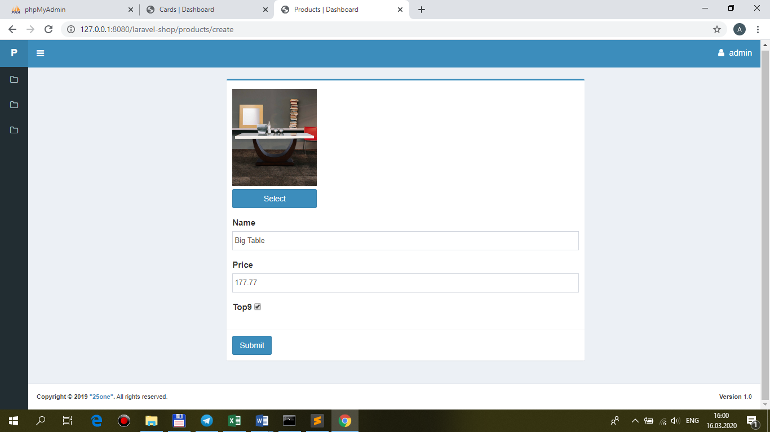

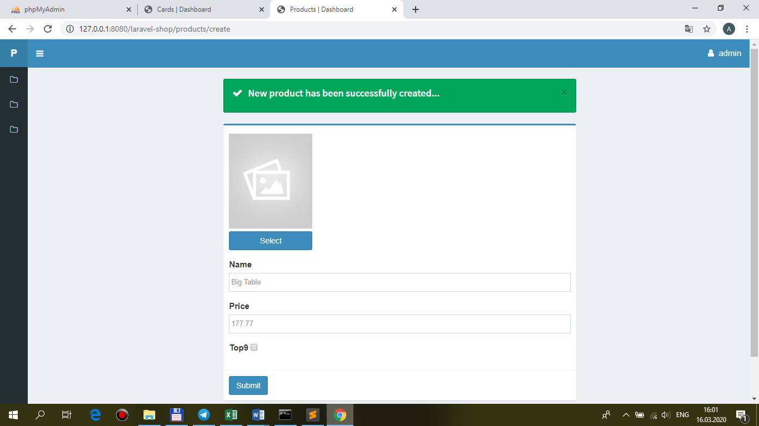

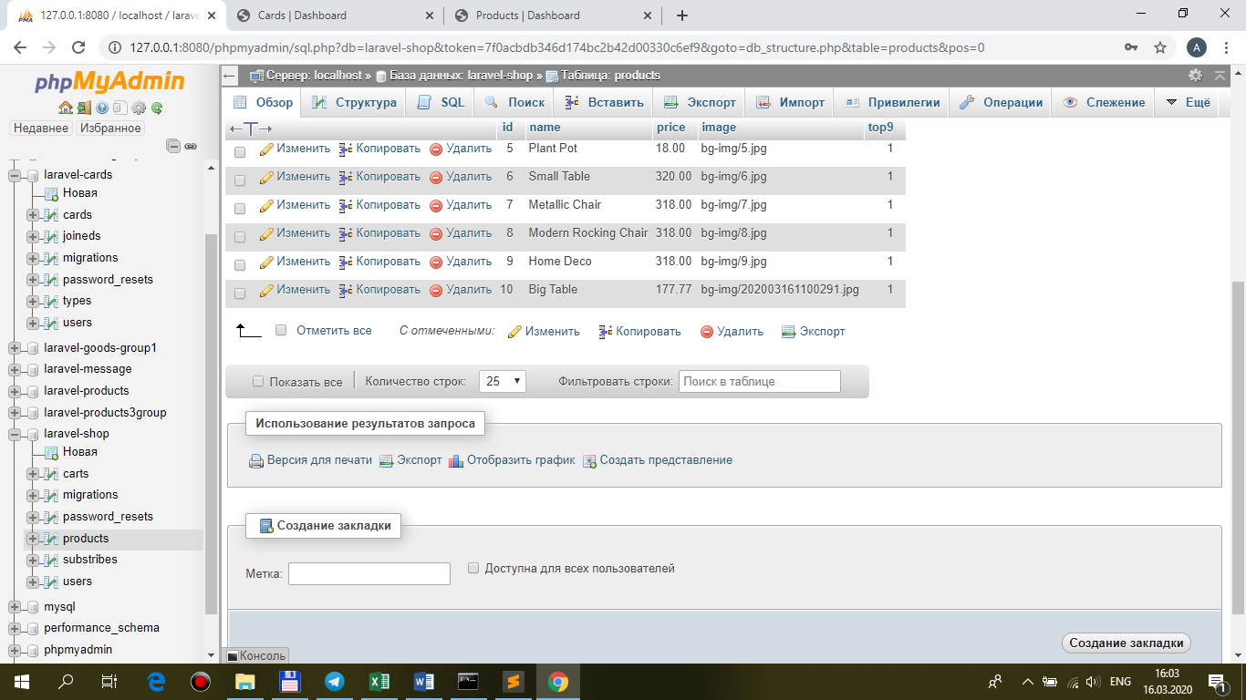

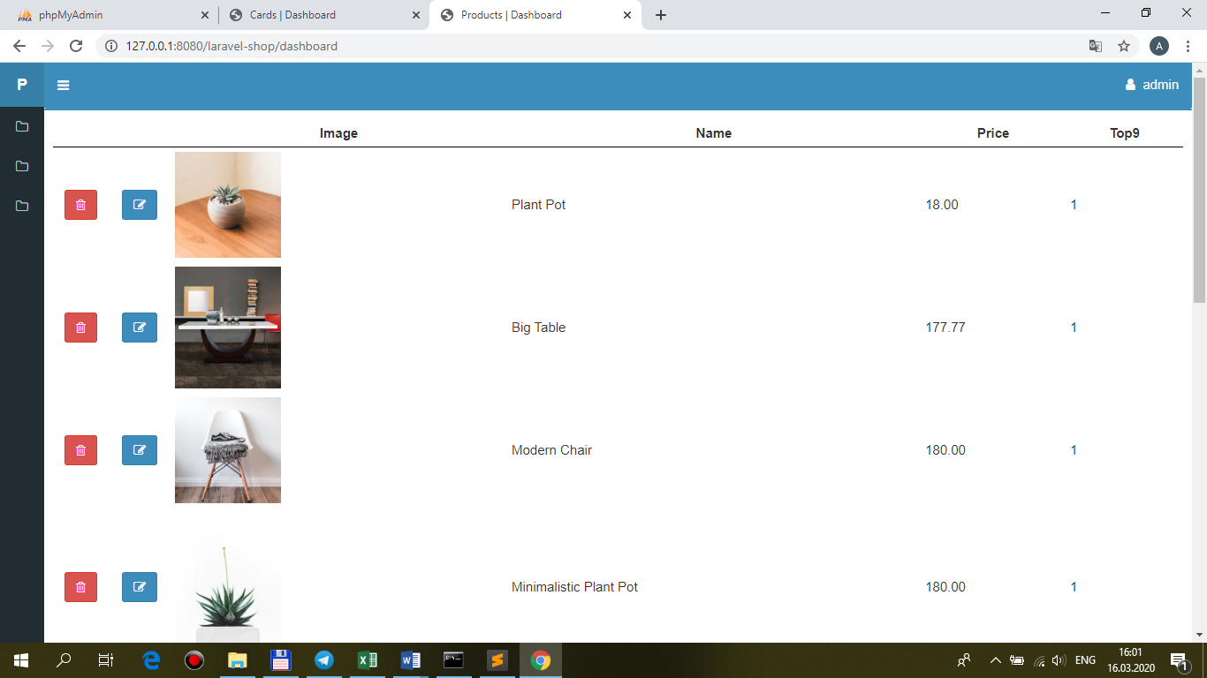

…**without Price**

